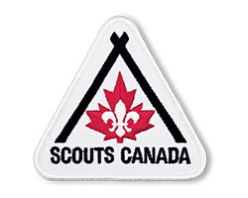

# **Dorval Stoney-Point**

Camp de Louveteaux du Printemps 2024

Camp Kinkora

le 30 mai au 1 juin

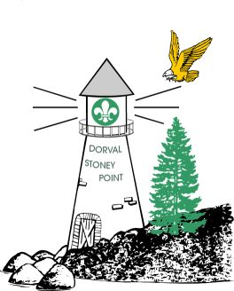

Chers Parents et Louveteaux,

Le temps du camping est revenu et les chefs des Louveteaux ont organisé une fin de semaine

excitante et amusante à Kinkora. Le formulaire d'inscription et les frais doivent être retournés

ensemble à Akela avant le 16 avril.

Le transport est la responsabilité de chaque Meute s'il y a des arrangements sociaux. Pour éviter

l'entrée et sortie de plusieurs véhicules sur le terrain nous suggérons s'il y a possibilité d'apporter 1 ou

2 louveteaux de plus avec vous. SVP l'indiquer sur le formulaire d'inscription.

Espérant vous voir au camp.

~~~~~~~~~~~~~~~~~~~~~~~~~~~~~~~~~~~~~~~~~~~~~~~~~~~~~~~~~~~~~~~~~~~~~~~~~

## LISTE D'ACCESSOIRES

|  |  |  |  |
| --- | --- | --- | --- |
| Uniforme au complet | Carte Soleil  (Assurance Maladie) | Souliers de course | T-shirts (2) |
| Chemise (longue) | Chandail chaud | Bas (4 paires) | Pantalons (2) |
| Sac de couchage  (en sac de vidange) | Sac pour le linge sale  (taie d'oreiller) | Lampe de poche  (piles neuves) | Sous-vêtements |
| Sac à Dos  (pas de sac sportif) | Chapeau pour le soleil  (important) | Médicaments | Insecticide  (pas en Aérosol) |
| Bottes de caoutchouc | Moustiquaire | Ourson | Imperméable |
| Petite oreiller | Toque & Gants | Manteau chaud | Lotion Solaire SPF 30+ |
| Brosse et Dentifrice | Serviette | Débarbouillette | Savon |
| Pyjama | Bouteille d’eau | Maillot de bain |  |

Pas de sandales ni de tongs

**NOTE:**

Les Cartes Soleils et les médicaments (excluant EpiPen & médicaments pour l’asthme) à remettre à Akela.

Les louveteaux voyagent en uniforme. Tous les accessoires doivent être clairement identifiés.

Vêtements de couleurs claires contre les insectes. SVP assurez-vous que votre enfant a eu son souper avant de

partir le vendredi. Il y aura seulement une collation servit le vendredi soir.

Programme <**Sauter au Scouts**> : Apporter un maillot de bain, sac à dos, et pistolet à eau (pas dispendieux),

un t-shirt en couleur fonce.

**NE PAS APPORTER:** Bonbons, nourriture de toute sorte, liqueurs, couteau, radios, ou jeux Électroniques;

(Ces articles seront confisqués par les chefs).

~~~~~~~~~~~~~~~~~~~~~~~~~~~~~~~~~~~~~~~~~~~~~~~~~~~~~~~~~~~~~~~~~~~~

**Thème:** Harry Potter